FICHE PARCOURS GYM CYCLE 1

Gestes barrière et éducation physique et sportive

La mise en œuvre des activités physiques ne doit pas nous faire oublier de :
- se laver les mains 30 secondes avant et après l’activité ;
- chaque élève dispose de son matériel ;
- éternuer et tousser dans son coude ;
- ne pas cracher ;
- respecter la distanciation entre élève ;

Travail préalable possible

Mise en œuvre lors d’une séance EPS

Organisation pour 15 élèves
Lieu : gymnase, salle d’évolution, salle de motricité
Matériel individualisé :
Recommandations :

Possibilité de faire 4 à 6 séances par exemple sur 2 semaines

Mise en disponibilité – échauffement / 5 à 7 min :

Découvrir l’espace aménagé : se déplacer en marchant en évitant les autres et en évitant le matériel… idem en trottinant ; au signal marquer un arrêt … être le plus espacé possible (combler les vides) ; repartir au signal suivant être sur un des éléments du parcours.
Pour le parcours équilibre… je découvre le parcours… je me déplace, au signal, je suis perché sur un des objets… idem, je suis perché avec 2 points d’appui, un seul, une main /un pied….

Exemples de situations – Consignes

Parcours axé sur les courses et les sauts
Matériel : cerceaux, bancs, tapis, tapis de réception, lattes…
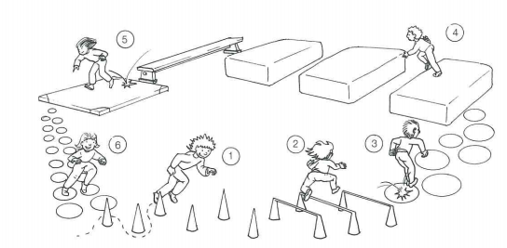

Exploration : découverte du parcours… se déplacer dans le parcours comme on veut …
Structuration : suivre le parcours en suivant les consignes (dessinées ou orales) par exemple : un pied seulement dans le cerceau, en slalomant autour des plots, en sautant à pieds joints/ à cloche pieds … en franchisant à un pied les obstacles bas…en se réceptionnant sur les deux pieds…

Parcours axé sur les équilibres
Matériel : caissettes, poutres, plinth, tapis de réception, corde, bancs, espalier…
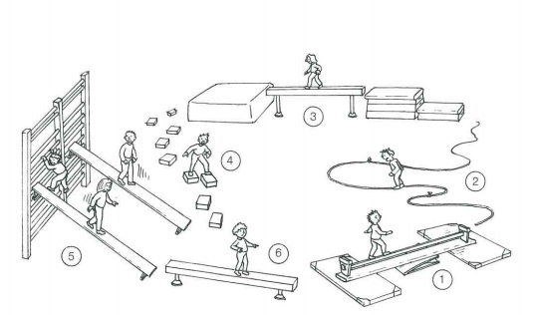
Exploration : découverte du parcours… se déplacer sans mettre le pied par terre
Structuration : se déplacer en avant, en arrière, en étant léger, sur la pointe des pieds… avec un objet (personnel) sur la tête.
Pour éviter l’attente, prévoir plusieurs départs.

Pistes d’améliorations
Passer de
Surfaces d’appuis importantes / nombre d’appuis important/faibles hauteurs /déplacements peu sûrs (uniquement vers l’avant) chutes – besoin d’aide, de parade / peu gainé /regard au sol
A
Diminution des surfaces d’appui /Changement de directions /déplacements aisés (avant – arrière)/besoin de parade - vers l’autonomie /relâchement corporel changement de rythme/ regard orienté vers le but

